Table des matières
1 Objectif 2
1.1 Principales caractéristiques 2
1.2 Versions 2
2 Back-office 3
2.1 public 3
2.1.1 Toutes les news 3
2.1.2 Accès direct 4
2.2 Administration 4
2.2.1 Rôles 4
2.2.2 La liste des news 4
2.2.3 La saisie d'une news 5
2.2.4 Les catégories 6
3 Front-office 7
3.1 Intégration au template 7
3.1.1 Exemple simple 8
3.1.1.1 Contenu tpl 9
3.1.2 Dossier addons 9
3.1.3 Exemple moyen cyclique 10
3.1.3.1 Contenu tpl 10
3.1.4 Exemple complexe avec sélection de catalogue 11
3.1.4.1 Script complété 12
3.1.4.2 liste déroulante 12
3.1.4.3 Version 2 : avec bulles etaccès direct à une news 12
3.1.4.4 Exemple avec bootstrap 4 13
3.1.5 Exemple de bandeaux cycliques 16
3.1.5.1 Contenu tpl 16
3.2 Objets WCE 17
3.2.1 Contenu de news_accueil.tpl 18
3.2.2 Exempla avec bootstrap 4 20
4 Annexes 22
4.1 news2.css 22
4.2 news2.js 24
4.3 switch_banner.js 26
4.4 Exemple template 28
4.4.1 Tpl 28
4.4.2 Css 30

Objectif
Le module news est complet dans sa partie back-office mais assez pauvre dans les possibilités en front-office. Ce module news2 reprend le module précédent en retravaillant principalement les possibilités en front-office.
Nouveautés par rapport à news :
- Une image optionnelle associée à la news
- La possibilité de chercher un lien interne vers une rubrique ou un article par une popup
- Le paramètre Nom de l'instance qui permet d'affecter une instance de news à une utilisation spécifique par le template.
- Le paramètre Intervalle permet une utilisation avec un affichage cyclique.
- Le paramètre Nombre de colonnes ayant cette dénomination mais dont l'interpérétation est libre par le template.
Au final, les cas d'utilisation sont bien plus nombreux allant parfois au-delà de la diffusion de nouvelles comme des bandeaux cycliques.

Note : Tous les éléments pouvant entrer en conflit avec le module news ont été renommés. Il n'entre pas en conflit. Cependant, il n'y a plus aucune raison d'utiliser news.

Principales caractéristiques
Les éléments d'une news sont :
- Un titre (obligatoire)
- Une catégorie parmi celles gérées dans le module
- Un indicateur d'importance (A la Une)
- Un texte indiquant la source de l'information
- Un lien (vers l'information complète) qui peut être interne (article) ou externe
- Le texte du lien
- Une adresse d'image qui peut servir en fond ou en accompagnement
- Un contenu HTML
- Une date et une heure de publication
- L'identité du rédacteur

Versions
Les versions 1.x sont adaptées à Ploopi 1.9.6.x
La version 2.0.0 a été adaptée à Ploopi 1.9.7
La version 3.0.0 a été entièrement restructurée en module utilisant les préconisations de 2020 basées sur le contrôleur intégré notamment.

Back-office

public
La consultation des news ne demande pas de rôle particulier.
Le menu propose un choix "Toutes les news" et un accès direct aux dernières news. Le nombre d'accès direct est réglé par le paramètre Nombre d'actualités affichées.
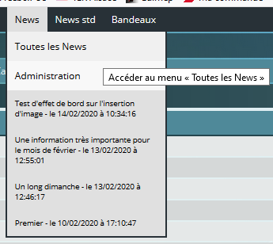

Toutes les news
Cette page affiche une liste sur deux colonnes de l'ensemble des news ayant l'état publié. Toutes les informations sont présentes à l'exception du contenu qui n'est que sa représentation textuelle simple. Le titre est un lien vers l'affichage spécifique de l'actualité avec le contenu complet.

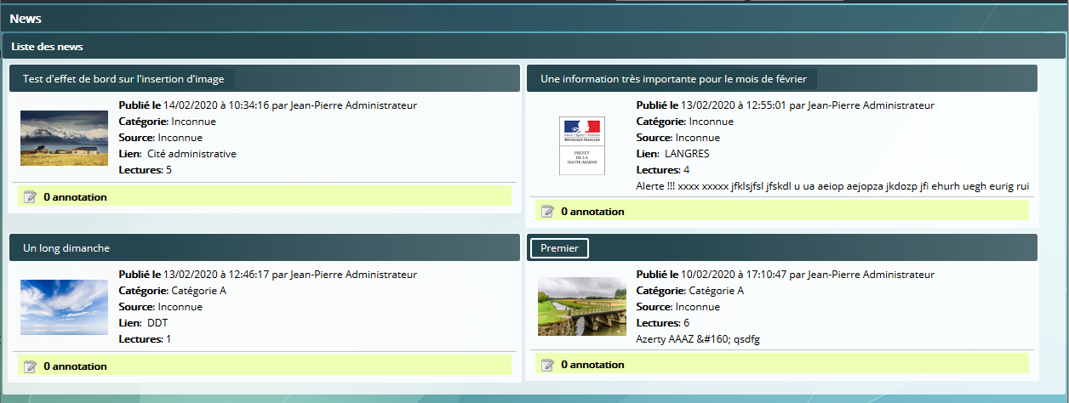

Accès direct
Le clic sur le titre "Premier" affiche la page suivante qui est la même que depuis l'accès direct si la news en fait partie :

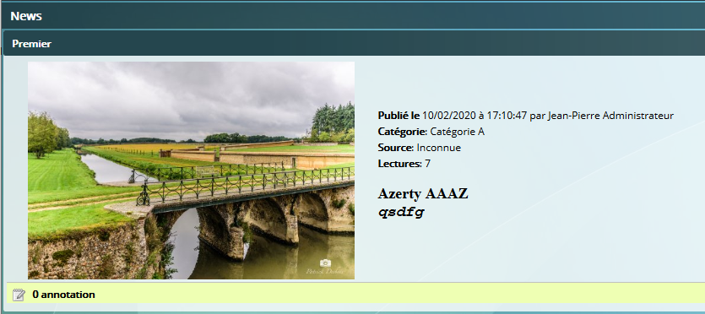

Administration
Ce menu n'est accessible qu'à l'administrateur système et aux personnes disposant de rôles pour l'instance du module. Les onglets et actions proposés dépendent des actions disponibles dans le rôle.

Rôles
Voici les différentes actions disponibles pour les rôles :
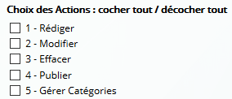

La liste des news
C'est la page par défaut de l'administration. Elle affiche la liste des news de l'instance, publiées ou non. La demande de modification d'une news affiche le formulaire de saisie sous la liste.
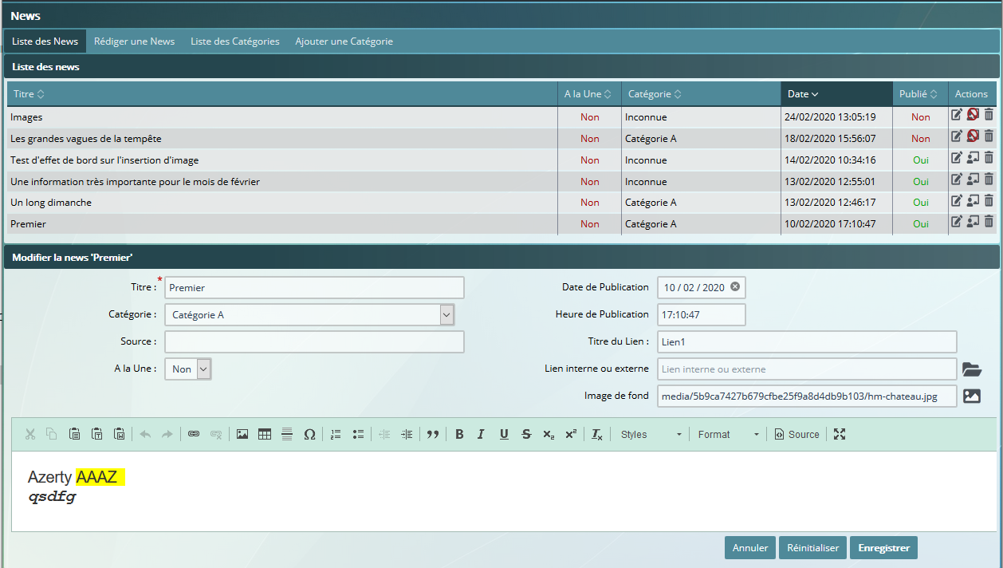
Un clic sur la ligne d'une news ou l'icône crayon de la colonne des actions affiche le formulaire de saisie sous la liste.
Un clic sur l'icône publication dans la colonne des actions intervertit l'état publié / non publié.
- Lorsque la news est publiée, l'icône est affichée et la mention Oui est affichée dans la colonne Publié.
- Lorsque la news n'est pas publiée, l'icône est affichée et la mention Non est affichée dans la colonne Publié.
Un clic sur l'icône poubelle permet, après confirmation, de supprimer la news.

La saisie d'une news
Le formulaire apparaît sous la liste en cas de modification de news ou seule en cas de création.
Hormis les saisies classiques, on peut noter :
- Catégorie : Des catégories doivent avoir été créées préalablement pour pouvoir affecter la news à l'une d'elles.
- Date de publication : Un calendrier dépendant du navigateur utilisé est affiché lors de la saisie.
- Lien interne ou externe : pour les liens externes, il faut saisir ou coller l'URL de destination dans la zone de saisie. Pour les liens internes, il faut cliquer sur l'icône de dossier ouvert. Cette dernière fait apparaître l'arborescence des rubriques et articles du module webedit accessible. On peut choisir un lien vers une rubrique ou un article : 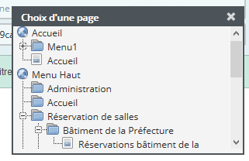
- Image de fond : Pour une image interne publique du module doc, il faut cliquer sur l'icône image qui permet de sélectionner un dossier, puis une image à l'intérieur de celui-ci :
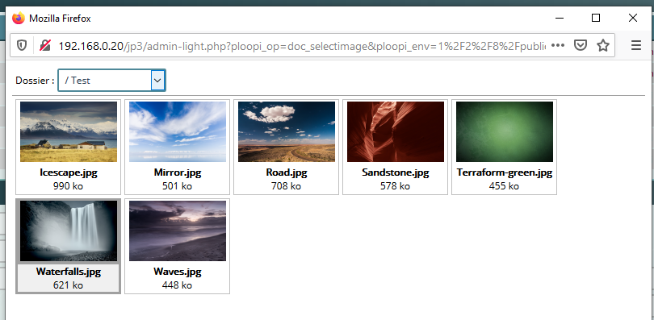
- Contenu : Il est saisi dans l'éditeur WYSIWIG en fin de formulaire :
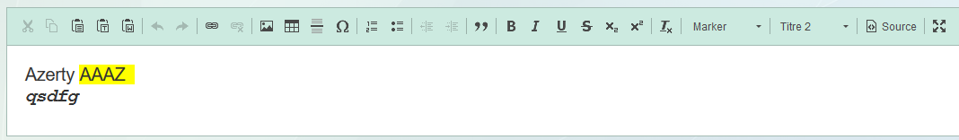

Les catégories
Le principe est le même pour la liste que les news, sauf qu'il n'y a pas d'état publié à gérer.
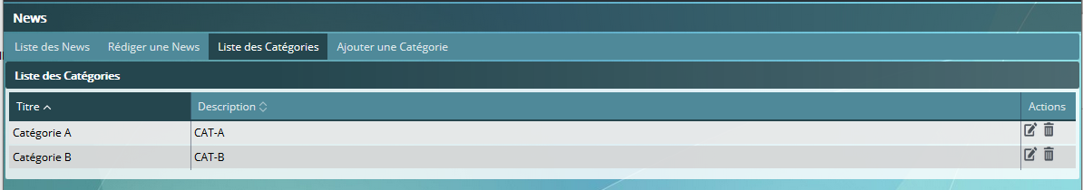
La saisie, très simple, ne réclame pas d'indication complémentaire :
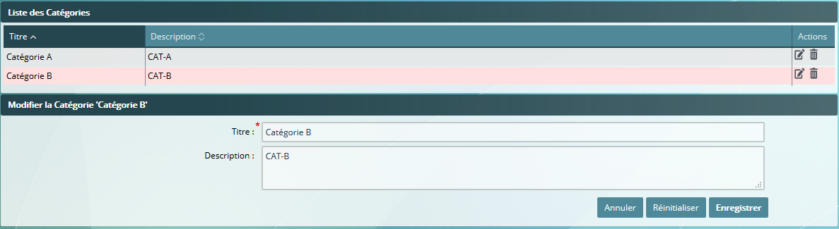

Front-office
Deux utilisations distinctes sont possibles en front-office :
- L'intégration dans le template. Il s'agit d'un affichage sur chaque page dans index.tpl ou uniquement sur la page d'accueil dans home.tpl.
- L'intégration en tant qu'objet WCE dans un article. L'affichage n'a lieu que dans les articles contenant l'objet.
Dans les deux cas, le templating peut cibler une instance standard ou nommée. Une instance est nommée lorsque son paramètre Identifiant spécifique est défini. Ce qui permet d'avoir plusieurs instances dans le même espace. Le templating différencie ces instances par leur Identifiant spécifique ou l'absence de celui-ci.
Pour permettre une intégration neutre, c'est-à dire qui ne génère rien en cas d'absence de l'instance ciblée ou si celle-ci ne contient aucune news, l'entrée dans la gestion des news se fait toujours par un bloc unique. Ainsi, on peut y créer un contenant avant d'afficher les informations liées aux news elles-mêmes.

Intégration au template
Il s'agit donc d'intégration directe dans index.tpl et/ou home.tpl.
L'arborescence de variables est ici particulièrement complète et peut être considérée comme complexe. Mais on peut ne prendre qu'une partie des éléments pour une intégration moins élaborée.
En-dehors du bloc décrit ci-dessous, deux variables globales sont ajoutées par chaque instance de news2. Elles renvoient la valeur de deux paramètres de l'instance :
- {news2_interval} (ou {news2_<Identifiant spécifique>_interval}) renvoit la valeur du paramètre Intervalle en secondes.
- {news2_nbcol} (ou {news2_<Identifiant spécifique>_nbcol}) renvoit la valeur du paramètre Nombre de colonnes.

Le bloc racine est sw_news2 pour une instance standard et sw_news2_<identifiant spécifique> pour une instance nommée. L'arborescence est ensuite identique dans les deux cas.
Voici les blocs et variables générés pour une instance standard , les blocs uniques sont indiqués en bleu les bouclants en vert et les variables en rouge :
[sw_news2]
{NEWS2_COUNT] Nombre de news
[catalog] Le catalogue contient les liens vers les news du bloc
[all] Liste complète
{RANK} Numéro d'ordre de la news dans le bloc [news]
{TITLE} Titre de la news
[hot] Liste des news "A la Une"
{RANK} Numéro d'ordre de la news dans le bloc [news]
[cat1] Liste des news de la première catégorie rencontrée
{RANK} Numéro d'ordre de la news dans le bloc [news]
[cat2] Liste des news de la seconde catégorie rencontrée
{RANK} Numéro d'ordre de la news dans le bloc [news]
[catN] Liste des news de la seconde catégorie rencontrée
{RANK} Numéro d'ordre de la news dans le bloc [news]
[news] Le contenu des news
{RANK} N° d'ordre d'apparition (réutilisé aussi dans le catal.)
{ID}
{TITLE}
{CONTENT}
{HOT}
{DATE}
{TIME}
{URL}
{URLTITLE}
{BACKGROUND} URL de l'image (pas forcément en background)
{LINK}
{CAT_ID}
{CAT_LABEL}
[btn_cat] Au moins une news catégorisée
[all] Nombre et RANKs de la liste complète
{COUNT} Nombre de news
{LINKS} Liste séparée par des virgules des RANKs
[hot] Nombre et RANKs de la liste 'A la Une'
{COUNT} Nombre de news
{LINKS} Liste séparée par des virgules des RANKs
[cat] Nombre et RANKs de la liste de la catégorie
{ID} ID de la catégorie
{LABEL} Label de la catégorie
{COUNT} Nombre de news
{LINKS} Liste séparée par des virgules des RANKs

Le bloc [news] est le bloc principal. Il contient le contenu des news. Les implémentations simples ne considèreront que ce bloc.
Le bloc [catalog] est destiné à permettre des sélections de l'utilisateur ainsi qu'à l'affichage des titres uniquement
Les blocs [btn_cat], [all], [hot] et [cat] permettent de n'afficher que les news désirées suivant les sélections faites grâce au bloc [catalog].

Exemple simple
Il s'agit d'un affichage déroulant de toutes les news.
Cet exemple utilise la balise obsolète <marquee>. Pour une utilisation moderne il suffit de la remplacer par une <div> de classe "marquee" avec le CSS correspondant.
Voici un exemple de CSS marquee :
/* ==================== MARQUEE =========================*/
.marquee {
clear:both;
width:100%;
margin: 0 auto;
overflow:hidden;
box-sizing:border-box;
animation: marquee 10s linear infinite;
padding-right:0;
}

Contenu tpl
<!-- BEGIN sw_news2 -->
<section id="breves">
<h1 class="minus1">Brèves</h1>
<div class="actubox">
<marquee behavior="scroll" direction="up" width="100%" scrollamount="1" scrolldelay="50"
height="100px" onmouseover="javascript:this.stop();"
onmouseout="javascript:this.start();">
<!-- BEGIN news -->
<div class="news2" id="news2_{sw_news2.news.RANK}">
<h1 class="minus1">{sw_news2.news.TITLE}</h1>
<div class="news2_date">le {sw_news2.news.DATE} à {sw_news2.news.TIME}</div>
<div class="news2_content">{sw_news2.news.CONTENT}</div>
<div class="news2_link"><a href="{news.URL}">{sw_news2.news.URLTITLE}</a></div>
</div>
<!-- END news -->
</marquee>
</div>
</section>
<!-- END sw_news2 -->

Comme convenu, ce contenu peut être intégré sans contrainte. Si aucune instance standard de news2 n'est disponible ou si elle est vide, la section "breves" ne sera pas générée du tout.

Il ne s'agit que d'un exemple dont on peut s'inspirer. Il ne reprend pas l'image, on pourrait l'ajouter avant le conenu de la news avec le code :
<img src="{sw_news2.news.BACKGROUND}" style="max-width:100%;">

Dossier addons
Pour simplifier les exemples plus évolués, des fichiers sont disponibles dans le dossier "addons" du modules.
- news2.css Règles CSS
- news2.js Fonctions JS fournies pour la gestion complexe
- switch_banner.js Fonctions JS utiles dans le cadre de l'exemple des bannières cycliques
- classList.js Polyfill pour simuler la classe classList dans IE

Ils ne sont pas obligatoires mais simplifient grandement le templating. Il est également possible le cas échéant d'utiliser des copies modifiées de ces fichiers dans le template.
switch_banner n'est utile que si envisage les bandeaux cycliques de news. Ils diffèrent des bandeaux cycliques du module wdesign en ce sens que tous les éléments d'une news sont cycliques y compris le lien de destination du bandeau. Ceux de wdesign ne remplacent que l'image.
classList devient progressivement obsolète avec l'abandon d'IE dans les versions actuelles de Windows.

Il s'agit de recopier les fichiers dans les dossiers css et js du template.

Pour le fichier css, on ajoutera son inclusion dans les fichiers du template :
<link type="text/css" rel="stylesheet" href="{TEMPLATE_PATH}/css/lightbox.css" media="screen" />
<link type="text/css" rel="stylesheet" href="{TEMPLATE_PATH}/css/directory.css" media="screen" />
<link type="text/css" rel="stylesheet" href="{TEMPLATE_PATH}/css/news2.css" media="screen" />
<link type="text/css" rel="stylesheet" href="{TEMPLATE_PATH}/css/styles.css" media="screen" />
<style media="screen" type="text/css">

pour les fichiers JS, après le script de "compression", ils sont concaténés dans le fichier functions.pack.js. Il n'y a donc pas besoin de l'intégrer spécifiquement dans le template.

Exemple moyen cyclique
Pour cet exemple, on récupère et utilise news2.css et news2.js.
Il faut également donner le nombre et la liste des news à afficher dans les variables JS correspondantes à l'intérieur du bloc sw_news2. Dans l'exemple, on prend toutes les news. Pour ne prendre que celles qui sont à la Une, il suffirait de remplacer {sw_news2.all.COUNT} par {sw_news2.hot.COUNT} et {sw_news2.all.COUNT} par {sw_news2.hot.COUNT}.

Contenu tpl

<!-- BEGIN sw_news2 - - >
<section id="breves">
<h1 class="minus1">Brèves</h1>
<script>
<!-- BEGIN all -->
news2_count_all = {sw_news2.all.COUNT};
news2_arr_all = [{sw_news2.all.LINKS}];
<!-- END all -->
</script>
<div class="news2box">
<!-- BEGIN news -->
<div class="news2" id="news2_{sw_news2.news.RANK}">
<h1 class="minus1">{sw_news2.news.TITLE}</h1>
<div class="news2_date">le {sw_news2.news.DATE} à {sw_news2.news.TIME}</div>
<div class="news2_content">{sw_news2.news.CONTENT}</div>
<div class="news2_link"><a href="{news.URL}">{sw_news2.news.URLTITLE}</a></div>
</div>
<!-- END news -->
</div>
</section>
<!-- END sw_news2 -->

Le nom des des deux variables JS et la classe CSS "news2box" sont en lien avec les fichiers news2.css et news2.js.

Il faut enfin initialiser l'affichage des news (rendre active la première) et initialiser le timer à la fin du fichier de template :
</div> <!-- fin site -->
<script>
. . .
//NEWS2
news2_next(true);
if ( news2_count_all > 1) {
setInterval(function(){ news2_next(false); }, {news2_interval} * 1000);
}
</script>
</body>
</html>

Exemple complexe avec sélection de catalogue
Sur la base de l'exemple précédent, nous allons ajouter différents éléments :
- Par défaut, seul le titre de la news est affiché.
- Un clic sur le titre "Brèves" bascule entre l'affiche complet et celui du titre seul.
- L'affichage complet se fait par-dessus le contenu existant.
- En affichage complet, un sélecteur de liste permet de choisir parmi celles disponibles (Toutes, A la Une, catégories). Les listes vides ne sont pas proposées.
Dans le seconde version, également :
- Une série de bulles représentent les news existante dans la liste courante. Celle correspondant à la news affichée est mise en relief.
- Lors du passage à la news suivante, la bulle correspondante est également mise à jour.
- Le clic sur une bulle affiche la news correspondante. Le cycle suivant est annulé, mais reprend ensuite.

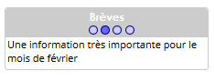 | 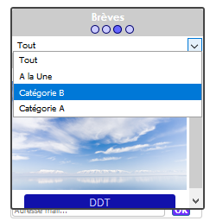 | 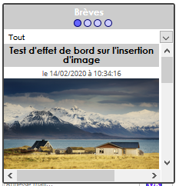

Script complété
Le script inclus dans le bloc sw_news2 est complété
Contrairement à all et hot, l'espace cat pourra boucler plusieurs fois, une fois par catégorie ayant au moins une news.
<script>
<!-- BEGIN all -->
news2_count_all = {sw_news2.all.COUNT};
news2_arr_all = [{sw_news2.all.LINKS}};
<!-- END all -->
<!-- BEGIN hot -->
news2_count_opt[0} = {sw_news2.hot.COUNT};
news2_arr_opt[0} = [{sw_news2.hot.LINKS}};
<!-- END hot -->
<!-- BEGIN cat -->
news2_count_opt[{sw_news2.cat.ID}} = {sw_news2.cat.COUNT};
news2_arr_opt[{sw_news2.cat.ID}} = [{sw_news2.cat.LINKS}};
<!-- END cat -->
</script>

liste déroulante
Insertion de la liste déroulante pour choisir un catalogue.
<h1 class="minus1">Brèves</h1>
<select name="select_news2_cat" id="select_news2_cat"
onchange="javascript:setNews2Catalog(this.value);">
<option value="-1" selected>Tout</option>
<!-- BEGIN hot -->
<option value="0">A la Une</option>
<!-- END hot -->
<!-- BEGIN cat -->
<option value="{sw_news2.cat.ID}">{sw_news2.cat.LABEL}</option>
<!-- END cat -->
</select>
<script>
<!-- BEGIN all -->

Version 2 : avec bulles etaccès direct à une news
A l'exemple précédent est rajouté l'affichage de liens (petits cercles en l'occurrence) vers les news du catalogue courant. Le lien correspondant à la news affichée se colore de façon différente et l'utilisateur peut cliquer sur n'importe quel lienpour afficher la news correspondante.
Le module propose un espace catalog qui contient autant de sous-espaces que de news dans le catalogue demandé. La variable RANK donne l'index (commençant à 1) dans la liste complète des news.

Le code
<h1 class="minus1">Brèves</h1>

est remplacé par

<h1 class="minus1">Brèves
<!-- BEGIN catalog -->
<span class="news2_catalog crt" id="news2_catalog_all">
<!-- BEGIN all -->
<a class="news2_btn" id="news2_btn_all_{sw_news2.catalog.all.RANK}"
onclick="javascript:news2_go({sw_news2.catalog.all.RANK},true)">&nbsp;</a>
<!-- END all -->
</span>
<span class="news2_catalog" id="news2_catalog_hot">
<!-- BEGIN hot -->
<a class="news2_btn" id="news2_btn_hot_{sw_news2.catalog.hot.RANK}"
onclick="javascript:news2_go({sw_news2.catalog.hot.RANK},true)">&nbsp;</a>
<!-- END hot -->
</span>
<span class="news2_catalog" id="news2_catalog_cat1">
<!-- BEGIN cat1 -->
<a class="news2_btn" id="news2_btn_cat1_{sw_news2.catalog.cat1.RANK}"
onclick="javascript:news2_go({sw_news2.catalog.cat1.RANK},true)">&nbsp;</a>
<!-- END cat1 -->
</span>
<span class="news2_catalog" id="news2_catalog_cat2">
<!-- BEGIN cat2 -->
<a class="news2_btn" id="news2_btn_cat2_{sw_news2.catalog.cat2.RANK}"
onclick="javascript:news2_go({sw_news2.catalog.cat2.RANK},true)">&nbsp;</a>
<!-- END cat2 -->
</span>
<span class="news2_catalog" id="news2_catalog_cat3">
<!-- BEGIN cat3 -->
<a class="news2_btn" id="news2_btn_cat3_{sw_news2.catalog.cat3.RANK}"
onclick="javascript:news2_go({sw_news2.catalog.cat3.RANK},true)">&nbsp;</a>
<!-- END cat3 -->
</span>
<span class="news2_catalog" id="news2_catalog_cat4">
<!-- BEGIN cat4 -->
<a class="news2_btn" id="news2_btn_cat4_{sw_news2.catalog.cat4.RANK}"
onclick="javascript:news2_go({sw_news2.catalog.cat4.RANK},true)">&nbsp;</a>
<!-- END cat4 -->
</span>
<!-- END catalog -->
</h1>

Exemple avec bootstrap 4
Dans cet exemple, la boîte de news est constamment ouverte, en pratique dans le bas de page.
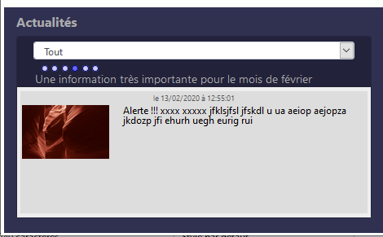
<!-- BEGIN sw_news2 -->
<div class="col-12 col-xl-4">
<h6>Actualités</h6>
<div class="actu card mb-0">
<div class="card-header">
<select class="form-control form-control-sm mt-1 mb-0"
name="select_news2_cat" id="select_news2_cat"
onchange="setNews2Catalog(this.value);">
<option id="news2_option_all" value="-1" selected>Tout</option>
<!-- BEGIN hot -->
<option id="news2_option_hot" value="0">A la Une</option>
<!-- END hot -->
<!-- BEGIN cat -->
<option id="news2_option_cat{sw_news2.cat.ID}"
value="{sw_news2.cat.ID}">{sw_news2.cat.LABEL}</option>
<!-- END cat -->
</select>
<script>
news2_interval = {news2_interval};
<!-- BEGIN all -->
news2_count_all = {sw_news2.all.COUNT};
news2_arr_all = [{sw_news2.all.LINKS}];
<!-- END all -->
<!-- BEGIN hot -->
news2_count_opt[0] = {sw_news2.hot.COUNT};
news2_arr_opt[0] = [{sw_news2.hot.LINKS}];
<!-- END hot -->
<!-- BEGIN cat -->
news2_count_opt[{sw_news2.cat.ID}] = {sw_news2.cat.COUNT};
news2_arr_opt[{sw_news2.cat.ID}] = [{sw_news2.cat.LINKS}];
<!-- END cat -->
</script>
<!-- BEGIN catalog -->
<span class="news2_catalog crt" id="news2_catalog_all">
<!-- BEGIN all -->
<a class="news2_btn"
id="news2_btn_all_{sw_news2.catalog.all.RANK}"
title="{sw_news2.catalog.all.TITLE}"
onclick="javascript:news2_go({sw_news2.catalog.all.RANK},true)">&nbsp;</a>
<!-- END all -->
</span> <span class="news2_catalog" id="news2_catalog_hot">
<!-- BEGIN hot -->
<a class="news2_btn"
id="news2_btn_hot_{sw_news2.catalog.hot.RANK}"
title="{sw_news2.catalog.hot.TITLE}"
onclick="javascript:news2_go({sw_news2.catalog.hot.RANK},true)">&nbsp;</a>
<!-- END hot -->
</span> <span class="news2_catalog" id="news2_catalog_cat1">
<!-- BEGIN cat1 -->
<a class="news2_btn"
id="news2_btn_cat1_{sw_news2.catalog.cat1.RANK}"
title="{sw_news2.catalog.cat1.TITLE}"
onclick="javascript:news2_go({sw_news2.catalog.cat1.RANK},true)">&nbsp;</a>
<!-- END cat1 -->
</span> <span class="news2_catalog" id="news2_catalog_cat2">
<!-- BEGIN cat2 -->
<a class="news2_btn"
id="news2_btn_cat2_{sw_news2.catalog.cat2.RANK}"
title="{sw_news2.catalog.cat2.TITLE}"
onclick="javascript:news2_go({sw_news2.catalog.cat2.RANK},true)">&nbsp;</a>
<!-- END cat2 -->
</span> <span class="news2_catalog" id="news2_catalog_cat3">
<!-- BEGIN cat3 -->
<a class="news2_btn"
id="news2_btn_cat3_{sw_news2.catalog.cat3.RANK}"
title="{sw_news2.catalog.cat3.TITLE}"
onclick="javascript:news2_go({sw_news2.catalog.cat3.RANK},true)">&nbsp;</a>
<!-- END cat3 -->
</span> <span class="news2_catalog" id="news2_catalog_cat4">
<!-- BEGIN cat4 -->
<a class="news2_btn"
id="news2_btn_cat4_{sw_news2.catalog.cat4.RANK}"
title="{sw_news2.catalog.cat4.TITLE}"
onclick="javascript:news2_go({sw_news2.catalog.cat4.RANK},true)">&nbsp;</a>
<!-- END cat4 -->
</span>
<!-- END catalog -->
<div class="news2titlebox">
<!-- BEGIN news -->
<div class="news2 news2_title"
id="news2_title_{sw_news2.news.RANK}">{sw_news2.news.TITLE}</div>
<!-- END news -->
</div>
</div>
<div class="card-body text-secondary px-1">
<div class="news2box">
<!-- BEGIN news -->
<div class="news2" id="news2_{sw_news2.news.RANK}">
<a href="{sw_news2.news.URL}" title="{sw_news2.news.URLTITLE}">
<div class="news2_date my-1">le {sw_news2.news.DATE} à
{sw_news2.news.TIME}</div>
<div class="row pt-0 m-0">
<div class="col-3 p-0">
<img src="{sw_news2.news.BACKGROUND}"
style="max-width: 100%;">
</div>
<div class="col-9">
<div class="news2_content">{sw_news2.news.CONTENT}</div>
</div>
</div>
</a>
</div>
<!-- END news -->
</div>
</div>
</div>
</div>
<!-- END sw_news2 -->

/* ----------------------------------------------------- */
/* NEWS 2 */
/* ----------------------------------------------------- */
/* TEMPLATE */
.news2box { height: 100%; min-height: 150px; background:#DDD;}
.news2box h1, .news2box h2, .news2box h3,.news2box h4 { font-size:1rem; }
.news2, .news2_catalog { line-height:1; }
.news2_title { font-size:90%; }
.news2box .news2, .news2box .news2 a { width:100%; height:98%; }
.actu .card-body { background:#EEE; min-height:150px; }
#select_news2_cat { height: calc(1em + .5rem + 2px); padding-bottom: .25rem;}

.news2box a {
text-decoration: none;
display:block;
background:transparent;
}

.news2box a:hover {
text-decoration: none;
background:rgba(255,255,255,0.7);
}

.news2 img {
max-width:100%;
display: block;
margin:0 2px;
}

Exemple de bandeaux cycliques
On fait ici un usage différent d'une instance de news2. Dans l'exemple suivant, c'est un bandeau cyclique avec image de fond, contenu et lien spécifique à chaque news.
Pour cet exemple, il faut également récupérer le script switch_banner.js du dossier addons. Dans l'exemple une instance de news2 nommée header est présupposée. La dénomination est libre, mais il doit y avoir correspondance entre le nom ciblé dans le template et le paramètre de l'instance de news2.

L'utilisation conjointe de wdesign est supposée.

Contenu tpl
<header>
<div id="entete">
<div id="head_bg1" class="head_bg active"></div>
<div id="head_bg2" class="head_bg"></div>
<div id="head_bg3" class="head_bg"></div>
<div id="head_bg4" class="head_bg"></div>
<a class="home_link" href="{SITE_BASEPATH}">&nbsp;</a>
<!-- BEGIN sw_news2_header -->
<!-- BEGIN news -->
<div class="news2_head" id="news2h_{sw_news2_header.news.RANK}"
style="background:url('{sw_news2_header.news.BACKGROUND}') top left no-repeat;">
<h1>{sw_news2_header.news.TITLE}</h1>
<div class="news2h_content">{sw_news2_header.news.CONTENT}</div>
<div class="news2h_linktitle">{sw_news2_header.news.URLTITLE}</div>
</div>
<a href="{sw_news2_header.news.URL}" class="news2_link"></a>
<!-- END news -->
<script>
var nb_heads = {sw_news2_header.NEWS2_COUNT};
document.getElementById('head_bg1').classList.remove('active');
document.getElementById('head_bg2').classList.remove('active');
document.getElementById('head_bg3').classList.remove('active');
document.getElementById('head_bg4').classList.remove('active');
document.getElementById('news2h_1').classList.add('active');
if ( nb_heads > 1) {
var crt_banner_bg = 1;
setInterval(function(){ switch_banner("news2h_",nb_heads,false); }, {news2_header_interval} * 1000);
}
</script>
<!-- END sw_news2_header -->

Le script désactive les fonds de bandeau de wdesign. Comme toujours uniquement si une instance de news2 nommée 'header' est présente et non vide.
Il est convenu que les images des news ont la même taille et sont adaptées à un bandeau (en l'occurence dans le test, 2000x145 pixels était utilisé).
Les éléments .news2_head, .news2_head h1, news2h_content, .news2_h_linktitle, etc doivent être stylés dans le template (styles.css).

Objets WCE
Pour les objet WCE incorporés dans des articles, il faut un template extérieur à index.tpl et home.tpl. Ce template sera utilisé pour générer la présentation de l'objet.

Dans le cas de news2, ce fichier se nomme news2.tpl pour un usage ciblé sur une instance standard et news2_<Identifiant spécifique>.tpl pour un usage avec une instance nommée.
L'arborescence de blocs et variables est ici moins étoffée qu'en utilisation interne. Les indications de catégorie, "A la Une" sont intégrées aux news mais ne sont pas données en filtres.
Par contre, une pagination est gérée en fonction du paramètre Nombre d'actualités affichées qui est considéré comme le nombre par page.

En-dehors du bloc décrit ci-dessous, les variables globales sont ajoutées :
- {news2_nbcol} renvoit la valeur du paramètre Nombre de colonnes.
- {news2_nbgridcol} renvoit le résultat de la division entière de 12 par la valeur du paramètre Nombre de colonnes. Ce qui permet de connaître la largeur à prendre pour chaque news dans un système grid de Bootstrap.

[sw_news2_<name>]
{NEWS2_COUNT] Nombre total de news
[pages] Liste complète
{NO} Numéro de page
{CURRENT} disabled='disabled' si la page est courante
{ACTIVE} active si la page est courante ( à mettre dans class="" )
{CURRENT} disabled='disabled' si la page est courante
[news] Le contenu des news
{RANK} N° d'ordre d'apparition (réutilisé aussi dans le catal.)
{ID}
{TITLE}
{SOURCE}
{CONTENT}
{HOT}
{DATE}
{TIME}
{URL}
{URLTITLE}
{BACKGROUND} URL de l'image (pas forcément en background)
{LINK}
{NBCLICK}
{AUTHOR_FIRSTNAME}
{AUTHOR_LASTNAME}
{AUTHOR_LOGIN}
{AUTHOR_EMAIL}
{CAT_ID}
{CAT_LABEL}

L'exemple affiche les news avec pagination en tenant donc compte des paramètres :
- Nombre de news affichées (par page)
- Nombre de colonnes.

- Le contenu n'est pas pris en compte.
- Seuls le titre, l'imagele lien et le titre du lien sont utilisés ainsi que la date de publication.
- Les news "A la Une" ont une bordure rouge.
- La news sous la souris passe en noir et blanc.
- Le clic sur la news redirige vers le lien de la news.
- Les différentes pages existantes sont autant de lien sauf la page courante.

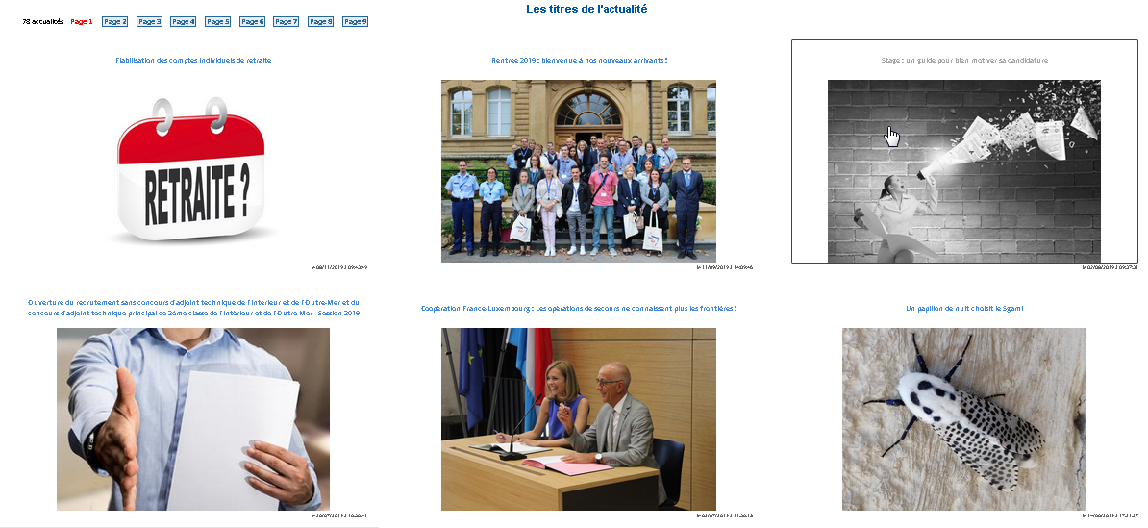

Contenu de news_accueil.tpl

<!-- BEGIN sw_news2_accueil -->
<style media="screen" type="text/css">
#accueil * {box-sizing: border-box;}
#accueil td {
position:relative;
width:calc(100% / {news2_nbcol});
max-width:calc(100% / {news2_nbcol});
padding:25px 40px;
height:100%;
}
#accueil td a {
text-decoration: none;
display: block;
width:100%;
height:100%;
border:1px solid transparent;
border-radius:3px;
}
#accueil td:hover a {border:1px solid #444444;}
#accueil td.hot a { border:5px solid red;}
#accueil td div.news2_img {
position:relative;
height:14vw;
width:100%;
background-size:contain;
background-repeat:no-repeat;
background-position: center center;
}
#accueil td:hover div.news2_img {filter: grayscale(100%);}
#accueil td div.news2_title {
display:table;
min-width:100%;
height:3vw;
text-align:center;
-background:#88AADD;
color:#FFF;
color:#4488DD;
font-weight:bold;
}
#accueil td:hover div.news2_title {filter: grayscale(100%);opacity:0.7;}
#accueil td div.news2_title div {display:table-cell;vertical-align:middle;padding:0.4em;}
#accueil .news_date {
padding:0;
position:absolute;
bottom:10px;
right:40px;
font-size:75%;
line-height:1.2em;
height:1.2em;
color:#000;
background:#FFF;
opacity:0.6;
}
button:disabled {
font-weight:bold;
border:none;
color:red;
background:none;
pointer-events:none;
cursor:default;
}
.form_news2 { margin-left:45px; }
.form_news2 button { margin:0 0.5em; }
</style>
<script>
// function addslashes(ch) { ch = ch.replace(/\\/g,"\\\\"); ch = ch.replace(/\'/g,"\\'"); ch = ch.replace(/\"/g,"\\\""); return ch; }
</script>

<form class="form_news2" method="post">{sw_news2_accueil.NEWS2_COUNT} actualités
<!-- BEGIN pages -->
<button type="submit" name="news2page" value="{sw_news2_accueil.pages.NO}" {sw_news2_accueil.pages.CURRENT}>Page {sw_news2_accueil.pages.NO}</button>
<!-- END pages -->
</form>

<script>news2_code='<table id="accueil" align="center" border="0" width="100%"><tbody>';</script>
<!-- BEGIN news -->
<script>
news2_rank = {sw_news2_accueil.news.RANK} % {news2_nbcol};
news2_code +=
((news2_rank == 1) ? '<tr>' : '') +
'<td class="{sw_news2_accueil.news.HOT}">' +
"<a href=\"{sw_news2_accueil.news.URL}\" title=\"{sw_news2_accueil.news.URLTITLE}\">" +
"<div class=\"news2_title\"><div>{sw_news2_accueil.news.TITLE}</div></div>" +
'<div class="news2_img" style="background-image:url(\'{sw_news2_accueil.news.BACKGROUND}\')"></div>' +
'</a>' +
'<div class="news_date">le {sw_news2_accueil.news.DATE} à {sw_news2_accueil.news.TIME}</div>' +
'</td>' +
((news2_rank == 0) ? '<tr>' : '')
;
</script>
<!-- END news -->
<script>news2_code += '</tbody></table>';document.write(news2_code);</script>

<form class="form_news2" method="post">{sw_news2_accueil.NEWS2_COUNT} actualités
<!-- BEGIN pages -->
<button type="submit" name="news2page" value="{sw_news2_accueil.pages.NO}" {sw_news2_accueil.pages.CURRENT}>Page {sw_news2_accueil.pages.NO}</button>
<!-- END pages -->
</form>

<!-- END sw_news2_accueil -->

Exempla avec bootstrap 4
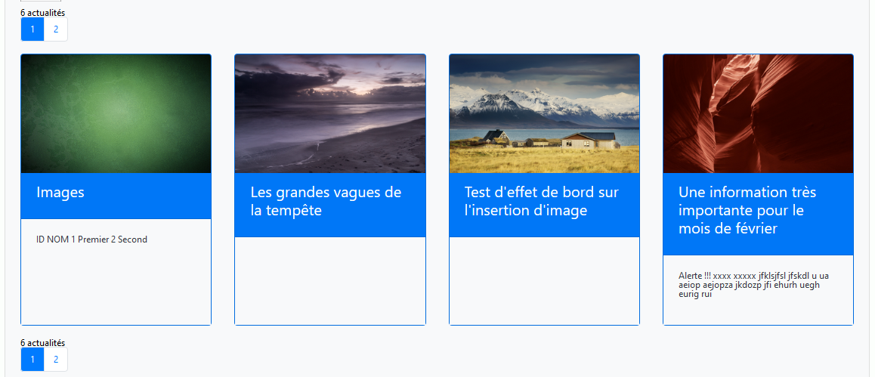

<!-- BEGIN sw_news2_accueil -->
<form class="form_news2" method="post">{sw_news2_accueil.NEWS2_COUNT} actualités
<nav aria-label="nav-news">
<ul class="pagination">
<!-- BEGIN pages -->
<li class="page-item">
<button type="submit" class="page-link {sw_news2_accueil.pages.ACTIVE}"
name="news2page"
value="{sw_news2_accueil.pages.NO}">
{sw_news2_accueil.pages.NO}</button>
</li>
<!-- END pages -->
</ul>
</nav>
</form>

<div class="row row-cols-1 row-cols-md-{news2_nbcol} news2-wce">
<!-- BEGIN news -->
<div class="col mb-{news2_nbgridcol}">
<a href="{sw_news2_accueil.news.URL}" title="{sw_news2_accueil.news.URLTITLE}">
<div class="card h-100 text-white bg-primary {sw_news2_accueil.news.HOT}">
<img src="{sw_news2_accueil.news.BACKGROUND}" class="card-img-top">
<div class="card-header">
<h5 class="card-title">{sw_news2_accueil.news.TITLE}</h5>
</div>
<div class="card-body border-primary bg-light text-dark">
<p class="card-text">{sw_news2_accueil.news.CONTENT}<p>
</div>
</div>
</a>
</div>
<!-- END news -->
</div>

<form class="form_news2" method="post">{sw_news2_accueil.NEWS2_COUNT} actualités
<nav aria-label="nav-news">
<ul class="pagination">
<!-- BEGIN pages -->
<li class="page-item">
<button type="submit" class="page-link {sw_news2_accueil.pages.ACTIVE}"
name="news2page"
value="{sw_news2_accueil.pages.NO}">
{sw_news2_accueil.pages.NO}</button>
</li>
<!-- END pages -->
</ul>
</nav>
</form>
<!-- END sw_news2_accueil -->

/* WCE */
.news2-wce .card.hot { border: 2px solid red!important; }
.news2-wce a:hover { text-decoration: none;filter: grayscale(100%); }
.form_news2 button.active {
background:#007bff;
color:white;
cursor: not-allowed;
pointer-events: none;
}

Annexes

news2.css

/* ===================== NEWS 2 ========================*/
/* Comportement */
.news2box .news2 {
position:absolute;
margin:0;
padding:0;
display:none;
width:99%;
}

.news2titlebox .news2 {
margin:0;
padding:0;
padding-left:2px;
display:none;
width:99%;
overflow:hidden;
}

.news2box .news2.crt,
.news2titlebox .news2.crt {
display:block;
}

.news2_btn {
display:inline-block;
width:8px;
height:8px;
border-radius:5px;
font-size:7px;
border:1px solid #006;
padding:0;
margin:0;
cursor:pointer;
background:#CCF;
}

.news2_btn.crt {
background:#66F;
}

.news2_catalog {
display:none;
margin-left:10px;
}

.news2_catalog.crt {
display:inline-block;
}

/* Habillage */
#breves {
padding:0;
margin:0;
}

#breves > h1 {
margin:0;
}

#breves select,
#breves option {
font-size:10px;
margin:1px;
width:99%;
padding:1px;
border:none;
}

#breves option.selected {
background:#DDD;
}

.news2box {
position:relative;
overflow:auto;
margin:0;
padding:0;
height:120px;
}

.news2 .news2_content h1 {
color:black;
font-weight:bold;
font-size:110%;
border-radius:0;
margin: 0 2px 2px 2px;
}

.news2box .news2 > h1 {
margin:0;
background:transparent;
border-radius:0;
font-weight:bold;
border-width:0 0 1px 0;
color:black;
}

.news2 {
height:auto;
margin:0 0 20px 0;
padding:5px;
}

.news2 h1 {
margin:-5px -5px 2px -5px;
}

.news2_date {
color:#555;
text-align:center;
font-size:9px;
}

.news2_content {
font-size:12px;
color:#000;
padding:0 4px;
}

.news2box .news2_link {
width:100%;
}

.news2_link a:empty{
display:none;
}

.news2_link a {
color:#CCF;
background:#11A;
border:2px solid #11A;
border-radius:3px;
text-decoration:none;
padding:2px 5px;
margin:2px 5%;
text-align:center;
}

.news2_link a:hover{
color:#11A;
background:#CCF;
}

news2.js

//////////////////////////////////////////////////////////////////////////////////////////////////////
//
// Code utile pour un carrousel de news
//
//////////////////////////////////////////////////////////////////////////////////////////////////////

var news2_catalog_name = "news2_catalog_all";
var news2_catalog = -1;
var news2_count_all;
var news2_count_opt = [];
var news2_arr_all = [];
var news2_arr_opt = [];
var news2_crtnews = 0;
var news2_clicked = false;

// ---------------------------------------------------------------------------------------------
// function setNews2Catalog(idx)
// ---------------------------------------------------------------------------------------------
// Sélectionne le catalogue courant
// ---------------------------------------------------------------------------------------------
// Paramètre idx :
// -1 : Tout
// 0 : A la Une
// >0 : Id de la catégorie
// ---------------------------------------------------------------------------------------------
function setNews2Catalog(idx) {
news2_select(false);
try {
document.getElementById(news2_catalog_name).classList.remove('crt');
} catch(e) {}
var el;
switch(idx) {
case -1 :
case '-1': news2_catalog_name = "news2_catalog_all"; break;
case 0 :
case '0' : news2_catalog_name = "news2_catalog_hot"; break;
default : news2_catalog_name = "news2_catalog_cat" + idx; break;
}
try {
document.getElementById(news2_catalog_name).classList.add('crt');
} catch(e) {}
news2_catalog = idx;
news2_crtnews = 0;
news2_next(true);
return false;
}

// ---------------------------------------------------------------------------------------------
// function news2_next(click)
// ---------------------------------------------------------------------------------------------
// Sélectionne la news suivante du catalogue en cours
// ---------------------------------------------------------------------------------------------
// Paramètre click :
// true : Suite à une manipulation de l'utilisateur, le prochain appel sera ignoré
// false : Appel par timer, le prochain appel sera traité
// ---------------------------------------------------------------------------------------------
function news2_next(click) {
var newsNb = ((news2_catalog < 0) ? news2_count_all : news2_count_opt[news2_catalog]);
var newCrt = ((news2_crtnews == newsNb) ? 1 : news2_crtnews + 1);
news2_go(newCrt,click);
}

// ---------------------------------------------------------------------------------------------
// function news2_go(new_crt, click)
// ---------------------------------------------------------------------------------------------
// Sélectionne la news dont l'index dans la liste du catalogue en cours est donné en paramètre
// ---------------------------------------------------------------------------------------------
// Paramètre new_crt : index dans la liste du catalogue en cours, commence à 1
// Paramètre click :
// true : Suite à une manipulation de l'utilisateur, le prochain appel sera ignoré
// false : Appel par timer, le prochain appel sera traité
// Si 'click' est faux et que news2_clicked est vrai, la fonction ne fait que désactiver cette dernière
// ---------------------------------------------------------------------------------------------
function news2_go(new_crt, click) {
if (click || !news2_clicked ) {
news2_select(false);
news2_crtnews = new_crt;
news2_select(true);
}
news2_clicked = click;
return false;
}

// ---------------------------------------------------------------------------------------------
// function news2_select(toSelect)
// ---------------------------------------------------------------------------------------------
// Sélectionne ou désectionne la news courante et son bouton en ajoutant ou supprimant la classe "crt"
// ---------------------------------------------------------------------------------------------
// Paramètre toSelect :
// true : Sélectionne
// false : Déselectionne
// ---------------------------------------------------------------------------------------------
function news2_select(toSelect) {
if (news2_crtnews > 0) {
// Bouton
var btn;
switch(news2_catalog) {
case -1 :
case '-1' : btn = "news2_btn_all_" + news2_crtnews; break;
case 0 :
case '0' : btn = "news2_btn_hot_" + news2_crtnews; break;
default : btn = "news2_btn_cat" + news2_catalog + "_" + news2_crtnews; break;
}
// News
var crtNews = (news2_catalog < 0) ? news2_arr_all[news2_crtnews - 1] : news2_arr_opt[news2_catalog][news2_crtnews - 1];
// Go
if (toSelect) {
try {
document.getElementById(btn).classList.add("crt");
} catch(e) {}
document.getElementById("news2_" + crtNews).classList.add("crt");
document.getElementById("news2_title_" + crtNews).classList.add("crt");
} else {
try {
document.getElementById(btn).classList.remove("crt");
} catch(e) {}
document.getElementById("news2_" + crtNews).classList.remove("crt");
document.getElementById("news2_title_" + crtNews).classList.remove("crt");
}
}
}

switch_banner.js

// -----------------------------------------------------------------------------------
//
// Fonction switch_banner
//
// -----------------------------------------------------------------------------------

// -----------------------------------------------------------------------------------
// Gère les classes CSS amenant à changer l'image du bandeau
// -----------------------------------------------------------------------------------
//

function switch_banner(elid, maxbg , vtest ) {
var maxbg = (typeof maxbg !== 'undefined') ? maxbg : 4;
var vtest = (typeof vtest !== 'undefined') ? vtest : true;
var old_crt = crt_banner_bg;
next_bg(maxbg, vtest);
document.getElementById(elid + crt_banner_bg).classList.toggle("active");
document.getElementById(elid + old_crt).classList.toggle("active");
}

function next_bg(maxbg, vtest) {
crt_banner_bg++;
if (crt_banner_bg > maxbg) crt_banner_bg = 1;
if (vtest == true) {
if (banner_bgs[crt_banner_bg - 1] == "") next_bg(maxbg, vtest);
}
}

Exemple template

Tpl
<link type="text/css" rel="stylesheet" href="{TEMPLATE_PATH}/css/news2.css" media="screen" />

<div id="entete">
<div id="head_bg1" class="head_bg active"></div>
<div id="head_bg2" class="head_bg"></div>
<div id="head_bg3" class="head_bg"></div>
<div id="head_bg4" class="head_bg"></div>
<a class="home_link" href="{SITE_BASEPATH}">&nbsp;</a>
<!-- BEGIN sw_news2_header -->
<!-- BEGIN news -->
<div class="news2_head" id="news2h_{sw_news2_header.news.RANK}"
style="background:url('{sw_news2_header.news.BACKGROUND}') top left no-repeat;">
<h1>{sw_news2_header.news.TITLE}</h1>
<div class="news2h_content">{sw_news2_header.news.CONTENT}</div>
<div class="news2h_linktitle">{sw_news2_header.news.URLTITLE}</div>
</div>
<a href="{sw_news2_header.news.URL}" class="news2_link"></a>
<!-- END news -->
<script>
var nb_heads = {sw_news2_header.NEWS2_COUNT};
document.getElementById('head_bg1').classList.remove('active');
document.getElementById('head_bg2').classList.remove('active');
document.getElementById('head_bg3').classList.remove('active');
document.getElementById('head_bg4').classList.remove('active');
document.getElementById('news2h_1').classList.add('active');
if ( nb_heads > 1) {
var crt_banner_bg = 1;
setInterval(function(){ switch_banner("news2h_",nb_heads,false); }, {news2_header_interval} * 1000);
}
</script>
<!-- END sw_news2_header -->

<div id="head_title">{SITE_TITLE}</div>
<!-- BEGIN wcfg_switch_head_subtitle -->
<div id="head_subtitle">{WORKSPACE_META_DESCRIPTION}</div>
<!-- END wcfg_switch_head_subtitle -->
<div id="head_logo"></div>
<div id="site_type" class="" ></div>
<script type="text/javascript">document.getElementById('site_type').classList.add(url_analyze());</script>
<!-- ident dans le bandeau -->
<div class="bd_user"><strong>{USER_FIRSTNAME} {USER_LASTNAME}</strong></h1>
<form action="{USER_DECONNECT}" method="post">
<input type="submit" class="button" value="Déconnexion" title="Déconnexion"/>
</form>
</div>
</div>

<!-- BEGIN sw_news2 -->
<input type="checkbox" id="cb-news"></input>
<section id="breves">
<h1 class="minus1"><label for="cb-news" title="Cacher/Afficher les brèves">Brèves</label>
<!-- BEGIN catalog -->
<span class="news2_catalog crt" id="news2_catalog_all">
<!-- BEGIN all -->
<a class="news2_btn" id="news2_btn_all_{sw_news2.catalog.all.RANK}"
title="{sw_news2.catalog.all.TITLE}"
onclick="javascript:news2_go({sw_news2.catalog.all.RANK},true)">&nbsp;</a>
<!-- END all -->
</span>
<span class="news2_catalog" id="news2_catalog_hot">
<!-- BEGIN hot -->
<a class="news2_btn" id="news2_btn_hot_{sw_news2.catalog.hot.RANK}"
title="{sw_news2.catalog.hot.TITLE}"
onclick="javascript:news2_go({sw_news2.catalog.hot.RANK},true)">&nbsp;</a>
<!-- END hot -->
</span>
<span class="news2_catalog" id="news2_catalog_cat1">
<!-- BEGIN cat1 -->
<a class="news2_btn" id="news2_btn_cat1_{sw_news2.catalog.cat1.RANK}"
title="{sw_news2.catalog.cat1.TITLE}"
onclick="javascript:news2_go({sw_news2.catalog.cat1.RANK},true)">&nbsp;</a>
<!-- END cat1 -->
</span>
<span class="news2_catalog" id="news2_catalog_cat2">
<!-- BEGIN cat2 -->
<a class="news2_btn" id="news2_btn_cat2_{sw_news2.catalog.cat2.RANK}"
title="{sw_news2.catalog.cat2.TITLE}"
onclick="javascript:news2_go({sw_news2.catalog.cat2.RANK},true)">&nbsp;</a>
<!-- END cat2 -->
</span>
<span class="news2_catalog" id="news2_catalog_cat3">
<!-- BEGIN cat3 -->
<a class="news2_btn" id="news2_btn_cat3_{sw_news2.catalog.cat3.RANK}"
title="{sw_news2.catalog.cat3.TITLE}"
onclick="javascript:news2_go({sw_news2.catalog.cat3.RANK},true)">&nbsp;</a>
<!-- END cat3 -->
</span>
<span class="news2_catalog" id="news2_catalog_cat4">
<!-- BEGIN cat4 -->
<a class="news2_btn" id="news2_btn_cat4_{sw_news2.catalog.cat4.RANK}"
title="{sw_news2.catalog.cat4.TITLE}"
onclick="javascript:news2_go({sw_news2.catalog.cat4.RANK},true)">&nbsp;</a>
<!-- END cat4 -->
</span>
<!-- END catalog -->
</h1>
<div class="news2titlebox">
<!-- BEGIN news -->
<div class="news2" id="news2_title_{sw_news2.news.RANK}">{sw_news2.news.TITLE}</div>
<!-- END news -->
</div>
<select name="select_news2_cat" id="select_news2_cat" onchange="javascript:setNews2Catalog(this.value);">
<option id="news2_option_all" value="-1" selected>Tout</option>
<!-- BEGIN hot -->
<option id="news2_option_hot" value="0">A la Une</option>
<!-- END hot -->
<!-- BEGIN cat -->
<option id="news2_option_cat{sw_news2.cat.ID}" value="{sw_news2.cat.ID}">{sw_news2.cat.LABEL}</option>
<!-- END cat -->
</select>
<script>
<!-- BEGIN all -->
news2_count_all = {sw_news2.all.COUNT};
news2_arr_all = [{sw_news2.all.LINKS}];
<!-- END all -->
<!-- BEGIN hot -->
news2_count_opt[0] = {sw_news2.hot.COUNT};
news2_arr_opt[0] = [{sw_news2.hot.LINKS}];
<!-- END hot -->
<!-- BEGIN cat -->
news2_count_opt[{sw_news2.cat.ID}] = {sw_news2.cat.COUNT};
news2_arr_opt[{sw_news2.cat.ID}] = [{sw_news2.cat.LINKS}];
<!-- END cat -->
</script>
<div class="news2box">
<!-- BEGIN news -->
<div class="news2" id="news2_{sw_news2.news.RANK}">
<h1 class="minus1">{sw_news2.news.TITLE}</h1>
<div class="news2_date">le {sw_news2.news.DATE} à {sw_news2.news.TIME}</div>
<img src="{sw_news2.news.BACKGROUND}" style="max-width:100%;">
<div class="news2_content">{sw_news2.news.CONTENT}
<div class="news2_link"><a href="{sw_news2.news.URL}">{sw_news2.news.URLTITLE}</a></div>
</div>
</div>
<!-- END news -->
</div>
</section>
<div class="dummy_news"> </div>
<!-- END sw_news2 -->

<script>
// Event.observe(window, 'load', function() { del_empty_ul(); });
jQuery(document).ready(function() { del_empty_ul(); });

//Bandeau cyclique standard
if (typeof switch_banner == "function") {
if ( {wcfg_head_time} > 0) {
var banner_bgs = ["{wcfg_head_img1}","{wcfg_head_img2}","{wcfg_head_img3}","{wcfg_head_img4}"];
var crt_banner_bg = 1;
setInterval(function(){ switch_banner("head_bg"); }, {wcfg_head_time} * 1000);
}
}

//News2
if (typeof news2_next == "function") {
if (0{news2_interval} > 0) {
news2_next(true);
if ( news2_count_all > 1) { setInterval(function(){ news2_next(false); }, 0{news2_interval} * 1000); }
}
}
</script>

Css

/* ===================== ENTETE =========================*/
#entete{
font-family:Century Gothic, Arial, Helvetica, sans-serif;
width:100%;
position:relative;
background:transparent;
margin:0;
padding:0;
border:0;
z-index:10;
}

/* Fond tous bandeaux */
.head_bg, .news2_head, .news2_head ~ .news2_link, .home_link { /* Image dans le bandeau */
height:140px;
width:2000px;
position:absolute;
top:0;
right:0;
margin:0;
padding:0;
}

.home_link {z-index:99;}

.head_bg, .news2_head, .news2_head ~ .news2_link { /* Image dans le bandeau */
z-index:-52;
transition:opacity 2.0s ease-in-out;
-moz-transition:opacity 2.0s ease-in-out;
-o-transition:opacity 2.0s ease-in-out;
-ms-transition:opacity 2.0s ease-in-out;
-webkit-transition:opacity 2.0s ease-in-out;
opacity:0;
}

/* Bandeau active devant les autres */
.head_bg.active {
opacity:1;
z-index:-50;
}

.news2_head.active {
opacity:1;
z-index:-1;
}

.news2_head.active + a.news2_link {
opacity:1;
z-index:100;
}

/* ----------------------------------------------------- */
/* BANDEAUX NEWS2 */
/* ----------------------------------------------------- */
.news2h_content {
-position:absolute;
position:relative;
margin:0 0 0 calc(2000px - 90vw);
top: 30px;
color:#FFF;
z-index:100;
text-shadow:1px 1px 1px black,1px 1px 3px black,-1px -1px 1px black,0px 0px 10px black,0px 0px 16px black ;
}

.news2h_linktitle {
position:absolute;
margin:0;
bottom: 30px;
right:300px;
left:auto;
border:1px solid black;
border-radius:4px;
background:rgba(255,255,255,0.6);
font-size:90%;
padding:1px 10px;
}

.news2_head h1 {
position:absolute;
margin:0;
top:0;
left:calc(2000px - 55vw);
z-index:100;
font-size:150%;
text-shadow:1px 1px 1px white,1px 1px 3px white,-1px -1px 1px white,0px 0px 10px white,0px 0px 16px white ;
}

